МІНІСТЕРСТВО ОСВІТИ І НАУКИ УКРАЇНИ
Центральноукраїнський національний технічний університет
Механіко-технологічний факультет
ЗВІТ
ПРО ВИКОНАННЯ ЛАБОРАТОРНОЇ РОБОТИ № 11
з навчальної дисципліни
“Базові методології та технології

РЕАЛІЗАЦІЯ ПРОГРАМНИХ ЗАСОБІВ ДИНАМІЧНИХ СТРУКТУР ДАНИХ ТА БІНАРНИХ ФАЙЛІВ
ВИКОНАВ
студент академічної групи КІ-23

Максим Попов

ПЕРЕВІРИВ
викладач кафедри кібербезпеки
та програмного забезпечення

Ганна ДРЄЄВА
Кропивницький – 2024
МЕТА: полягає у набутті ґрунтовних вмінь і практичних навичок командної (колективної) реалізації програмного забезпечення, розроблення функцій оброблення динамічних структур даних, використання стандартних засобів С++ для керування динамічною пам’яттю та бінарними файловими потоками
ЗАВДАННЯ:
1. У складі команди ІТ-проекта розробити програмні модулі оброблення динамічної структури даних.
2. Реалізувати програмний засіб на основі розроблених командою ІТ-проекта модулів.
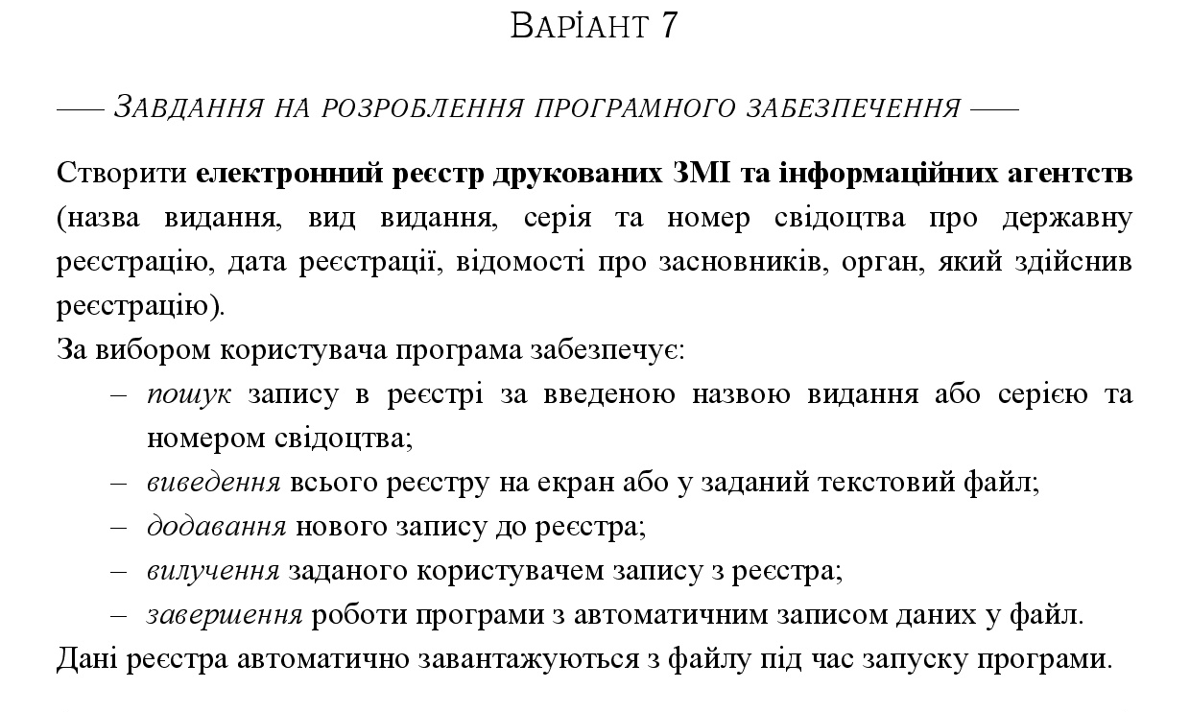
ModulesAkhromov:

#include <iostream>
#include <fstream>
#include <vector>
#include <string>

struct Record {
std::string name;
std::string type;
std::string registration_number;
std::string registration_date;
std::string founders_info;
std::string registering_authority;
};

std::vector<Record> registry;

void saveRegistryData(const std::vector<Record>& registry, const std::string& filename) {
std::ofstream file(filename, std::ios::binary);
if (!file.is_open()) {
std::cerr << "�� ������� ������� ���� ��� ������: " << filename << std::endl;
return;
}
for (const auto& record : registry) {
file << record.name << '\n'
<< record.type << '\n'
<< record.registration_number << '\n'
<< record.registration_date << '\n'
<< record.founders_info << '\n'
<< record.registering_authority << '\n';
}
}

void loadRegistryData(std::vector<Record>& registry, const std::string& filename) {
std::ifstream file(filename, std::ios::binary);
if (!file.is_open()) {
std::cerr << "�� ������� ������� ���� ��� �������: " << filename << std::endl;
return;
}
Record record;
while (std::getline(file, record.name) &&
std::getline(file, record.type) &&
std::getline(file, record.registration_number) &&
std::getline(file, record.registration_date) &&
std::getline(file, record.founders_info) &&
std::getline(file, record.registering_authority)) {
registry.push_back(record);
}
}

void outputRegistry(const std::vector<Record>& registry, const std::string& filename = "") {
std::ostream* out;
std::ofstream file;

if (!filename.empty()) {
file.open(filename);
if (!file.is_open()) {
std::cerr << "�� ������� ������� ���� ��� ������: " << filename << std::endl;
return;
}
out = &file;
} else {
out = &std::cout;
}

for (const auto& record : registry) {
*out << "����� �������: " << record.name << "\n"
<< "��� �������: " << record.type << "\n"
<< "���� �� ����� ��������: " << record.registration_number << "\n"
<< "���� ���������: " << record.registration_date << "\n"
<< "���������� ��� ����������: " << record.founders_info << "\n"
<< "�����, ���� ������� ���������: " << record.registering_authority << "\n"
<< "------------------------------" << std::endl;
}

if (file.is_open()) {
file.close();
}
}

void exitProgram(const std::vector<Record>& registry, const std::string& filename) {
saveRegistryData(registry, filename);
std::cout << "���� ���������. �������� ���������." << std::endl;
exit(0);
}

int main() {
loadRegistryData(registry, "registry.dat");

outputRegistry(registry);

outputRegistry(registry, "exported_registry.txt");

exitProgram(registry, "registry.dat");

return 0;
}

ModulesAkhromov.h:

#ifndef MODULEAKHROMOV_H_INCLUDED
#define MODULEAKHROMOV_H_INCLUDED

void saveRegistryData(const std::vector<Record>& registry, const std::string& filename);

void loadRegistryData(std::vector<Record>& registry, const std::string& filename);

void outputRegistry(const std::vector<Record>& registry, const std::string& filename = "");

void exitProgram(const std::vector<Record>& registry, const std::string& filename)

#endif // MODULEAKHROMOV_H_INCLUDED

ModulesPopov:

#include <iostream>
#include <locale>
#include <string>
#include <vector>
#include <fstream>
#include <sstream>
#include <algorithm>
#include "ModulesPopov.h"

using namespace std;

struct MediaEntry {
string name;
string type;
string certificate;
string registration_date;
string founders;
string registering_authority;
};

vector<MediaEntry> registry;

// ����� ���������� �� ������
void add_entry() {

MediaEntry entry;
cin.ignore();
cout << "����� �������: ";
getline(cin, entry.name);

cout << "��� �������: ";
getline(cin, entry.type);

cout << "���� �� ����� ��������: ";
getline(cin, entry.certificate);

cout << "���� ���������: ";
getline(cin, entry.registration_date);

cout << "³������ ��� ����������: ";
getline(cin, entry.founders);

cout << "�����, ���� ������� ���������: ";
getline(cin, entry.registering_authority);

registry.push_back(entry);

cout << "����� ������ ������." << endl;
}

// ��������� ���������� �� ������
void load_registry(const string& filename) {
ifstream file(filename);
if (!file.is_open()) {
cerr << "������� ��� ������� �����: " << filename << endl;
return;
}

string line;
while (getline(file, line)) {
stringstream ss(line);
MediaEntry entry;

getline(ss, entry.name, ',');
getline(ss, entry.type, ',');
getline(ss, entry.certificate, ',');
getline(ss, entry.registration_date, ',');
getline(ss, entry.founders, ',');
getline(ss, entry.registering_authority, ',');

if (!entry.name.empty() && !entry.type.empty()) {
registry.push_back(entry);
} else {
cerr << "������� ����� �������� � ����: " << line << endl;
}
}

file.close();
if (file.bad()) {
cerr << "������� �� ��� ������� �����: " << filename << endl;
}
}

// ��������� ���������� � ������
void remove_entry() {

string search_term;
cin.ignore();
cout << "������ ����� ������� ��� ���� �� ����� �������� ��� ���������: ";
getline(cin, search_term);

auto it = remove_if(registry.begin(), registry.end(), [&](const MediaEntry& entry) {
return entry.name == search_term || entry.certificate == search_term;
});

if (it != registry.end()) {
registry.erase(it, registry.end());
cout << "����� �������� ������." << endl;
} else {
cout << "����� �� ��������." << endl;
}
}

ModulesPopov.h:

#ifndef MODULESPOPOV_H_INCLUDED
#define MODULESPOPOV_H_INCLUDED

struct MediaEntry;
void add_entry();
void load_registry(const string& filename);
void remove_entry()

#endif // MODULESPOPOV_H_INCLUDED

ModulesPenina:

#include <iostream>
#include <vector>
#include <algorithm>
#include <string>

using namespace std;

struct MediaEntry {
string name;
string type;
string certificate;
string registration_date;
string founders;
string registering_authority;
};
vector<MediaEntry> registry;

void search_by_name() {
string search_name;
cin.ignore();
cout << "Введіть назву видання для пошуку: ";
getline(cin, search_name);

auto it = find_if(registry.begin(), registry.end(), [&](const MediaEntry& entry) {
return entry.name == search_name;
});

if (it != registry.end()) {
cout << "Запис знайдено: " << endl;
cout << "Назва: " << it->name << endl;
cout << "Тип: " << it->type << endl;
cout << "Сертифікат: " << it->certificate << endl;
cout << "Дата реєстрації: " << it->registration_date << endl;
cout << "Засновники: " << it->founders << endl;
cout << "Орган, що видав сертифікат: " << it->registering_authority << endl;
} else {
cout << "Запис не знайдено." << endl;
}
}
ModulesPenina.h:

#ifndef MODULESPENINA_H_INCLUDED
#define MODULESPENINA_H_INCLUDED

void search_by_name()

#endif // MODULESPENINA_H_INCLUDED

Лістинінг застосунку prj-7-Penina:

#include <iostream>
#include "ModulesAkhromov.h"
#include "ModulesPopov.h"
#include "ModulesPenina.h"

int main() {
setlocale(LC_ALL, "");
load_registry_data(registry, "registry.dat");

int choice;
while (true) {
cout << "\nМеню:\n";
cout << "1. Додати запис\n";
cout << "2. Видалити запис\n";
cout << "3. Шукати запис за назвою\n";
cout << "4. Завантажити реєстр з файлу\n";
cout << "5. Вивести реєстр\n";
cout << "6. Зберегти реєстр\n";
cout << "7. Вийти з програми\n";
cout << "Виберіть опцію: ";
cin >> choice;

switch (choice) {
case 1:
add_entry();
break;
case 2:
remove_entry();
break;
case 3:
search_by_name();
break;
case 4:
loadRegistryData("registry.txt");
break;
case 5:
outputRegistry(registry);
break;
case 6:
save_registry_data(registry);
break;
case 7:
exitProgram(registry, "registry.dat");
break;
default:
cout << "Невірний вибір. Спробуйте ще раз." << endl;
}
}

return 0;
}

Висновки:
У ході виконання лабораторної роботи № 11, опрацював роботу с бінарними файлами та динамічними структурами даних. Набув ґрунтовних вмінь і практичних навичок командної (колективної) реалізації програмного забезпечення, розроблення функцій оброблення динамічних структур даних, використання стандартних засобів С++ для керування динамічною пам’яттю та бінарними файловими потоками.
В файл README, записати тему, мету, варіант та завдання. Зібралися командою та обговорили:
Аналіз задачі та вимог до неї.
Визначили вид динамічної структури для реалізації бази даних ПЗ, ми обрали тип vector.
Створили заголовковий файл struct_type_project_2.h, в ньому описали структуру бази даних.
Розділили задачі між учасниками команди.
Склали план роботи з виконання ІТ-проєкта, виходячи із розподілених між учасниками команди субзадач.
Завантажила всі файли на Git-репозиторій.

